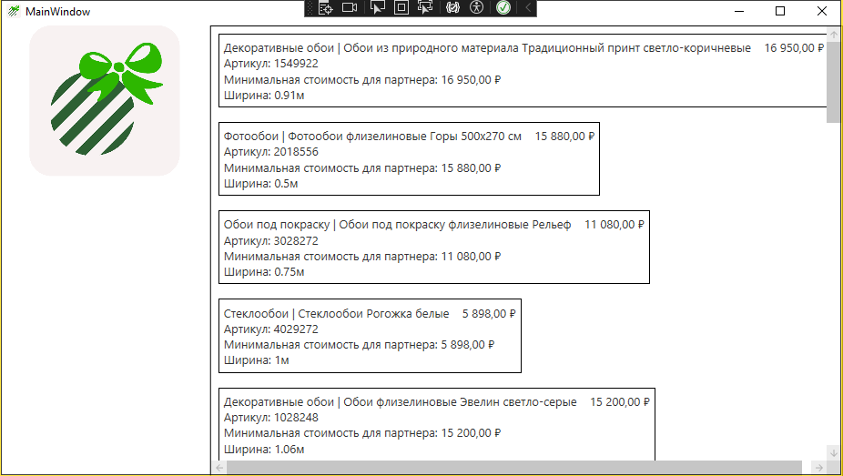
Программа работает корректно, аварийных вылетов нет.

